LAPORAN PRAKTIKUM ALGORITMA DAN PEMROGRAMAN 1

MODUL [12] WHILE LOOP



Disusun oleh:

Rasya Putra Wibowo

109082500132
S1IF-13-02

Asisten Praktikum Adithana dharma putra Alfin Ilham Berlianto

PROGRAM STUDI S1 INFORMATIKA FAKULTAS INFORMATIKA
TELKOM UNIVERSITY PURWOKERTO 2025

LATIHAN KELAS – GUIDED
- Guided 1 Source Code
package main

import "fmt"

func main() {
var n, j int
fmt.Print("Masukkan angka: ")
fmt.Scan(&n)

j = n

for j > 1 {
fmt.Print(j, " x ")
j = j - 1
}
fmt.Println(1)
}

Screenshoot program

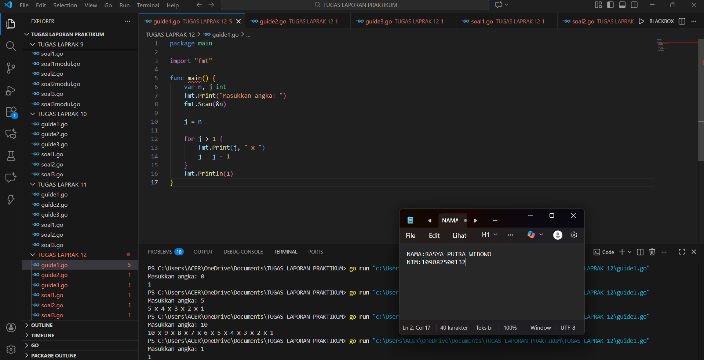

Deskripsi Program
Program Go ini meminta memasukkan angka. Kemudian, program mencetak angka tersebut, diikuti oleh "x", lalu angka yang lebih kecil berikutnya, diikuti oleh "x", dan seterusnya, hingga menghasilkan "2 x". Terakhir, program mencetak "1" pada baris baru. Ini seperti mencetak deret faktorial tetapi berhenti di angka 1 dan menggunakan "x" sebagai pemisah.

- Guided 2 Source Code
package main
import "fmt"
func main() {
var token string
validToken := "12345abcde"

for {
fmt.Print("Masukkan token: ")
fmt.Scanln(&token)

if token == validToken {
fmt.Println("Selamat Anda berhasil login")
break
}
}
}

Screenshoot program
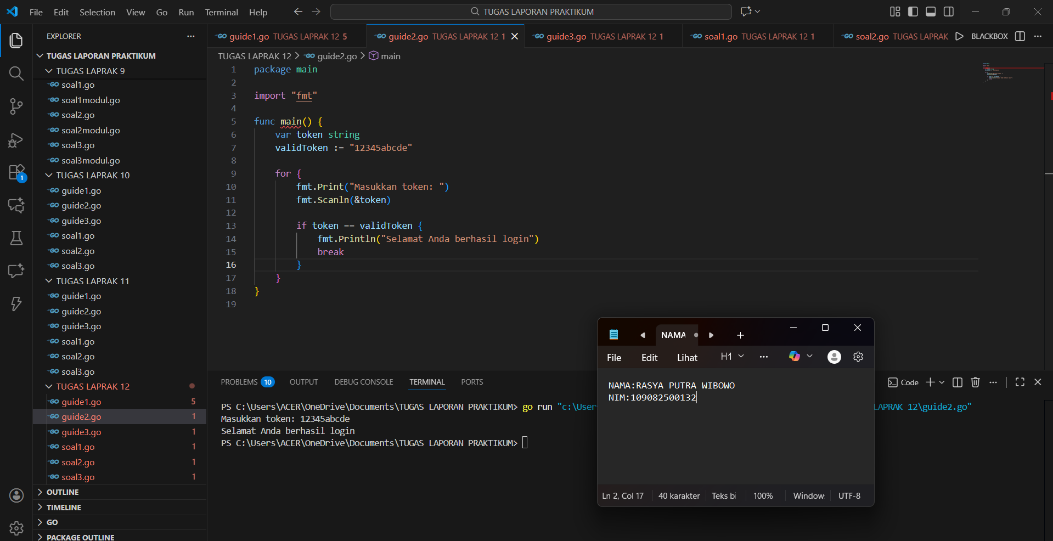

Deskripsi Program
Program Go ini mensimulasikan proses masuk. Program ini terus-menerus meminta pengguna untuk memasukkan token. Jika token yang dimasukkan cocok dengan token valid yang telah ditentukan ("12345abcde"), program akan menampilkan "Selamat Anda berhasil masuk" (yang berarti "Selamat, Anda telah berhasil masuk") dan kemudian keluar dari loop. Jika token salah, program akan meminta pengguna lagi.

- Guided 3 Source Code

package main

import "fmt"

func main() {
var n int
fmt.Print("Masukkan N: ")
fmt.Scan(&n)

a,b := 0,1
i := 1

for i < n {
fmt.Print(a, " ")
a,b = b, a+b
i++
}
}

Screenshoot program
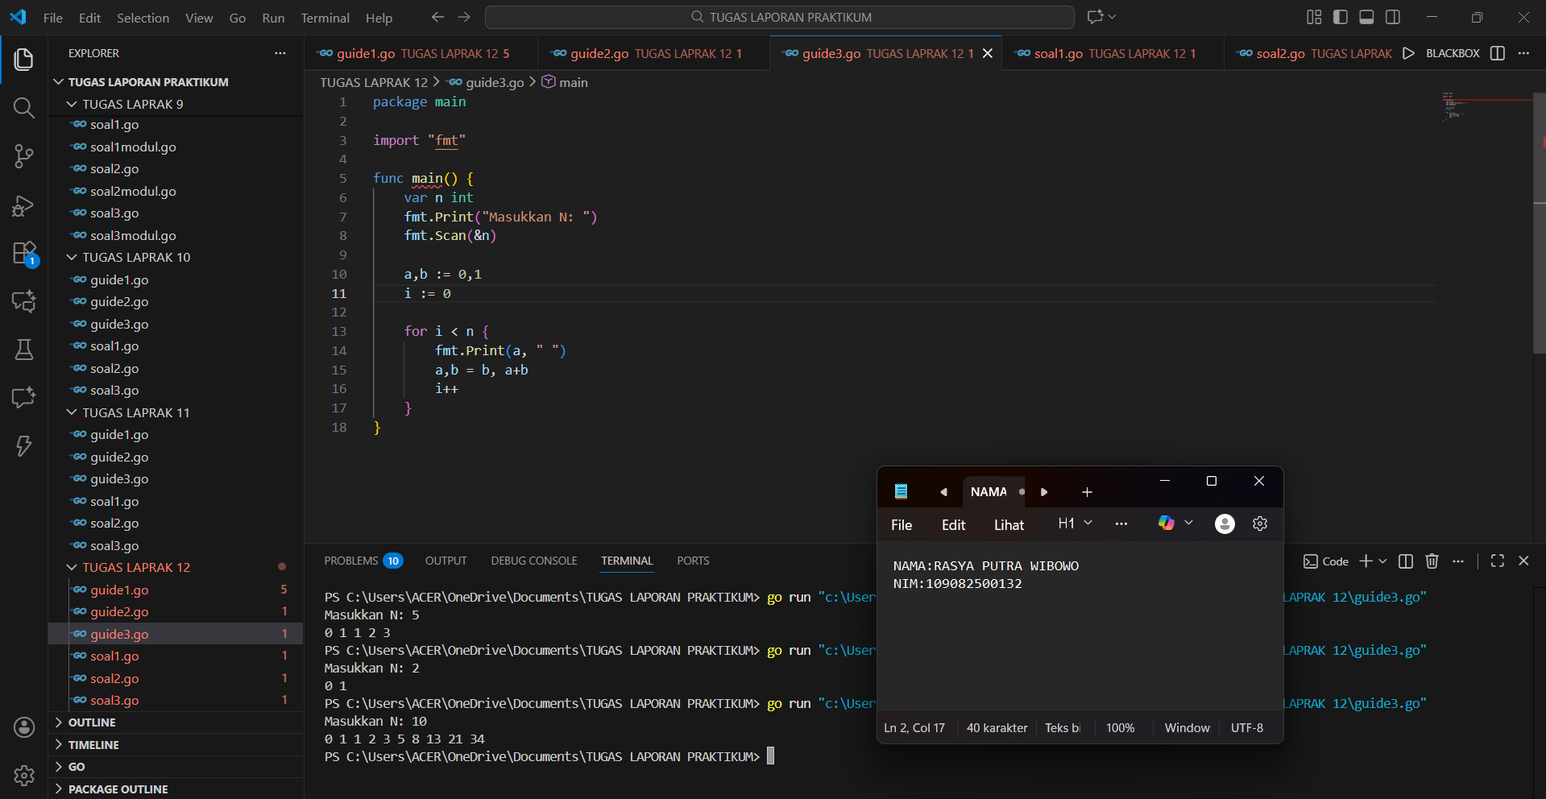

Deskripsi Program
Program Go ini menghitung dan mencetak deret Fibonacci hingga jumlah suku tertentu. Pertama, program meminta pengguna untuk memasukkan jumlah suku (N). Kemudian, program menginisialisasi dua angka Fibonacci pertama (0 dan 1). Terakhir, program mengulangi proses N kali, mencetak setiap angka Fibonacci dan memperbarui nilainya untuk menghitung angka berikutnya.

TUGAS
- Tugas 1
Source code
package main

import "fmt"

func main() {
var username, password string
failedAttempts := 0
correctUsername := "Admin"
correctPassword := "Admin"

for username != correctUsername || password != correctPassword {
fmt.Print("Masukkan username: ")
fmt.Scanln(&username)
fmt.Print("Masukkan password: ")
fmt.Scanln(&password)

if username != correctUsername || password != correctPassword {
failedAttempts++
}
}

fmt.Printf("%d percobaan gagal login\n", failedAttempts)
}

Screenshoot program

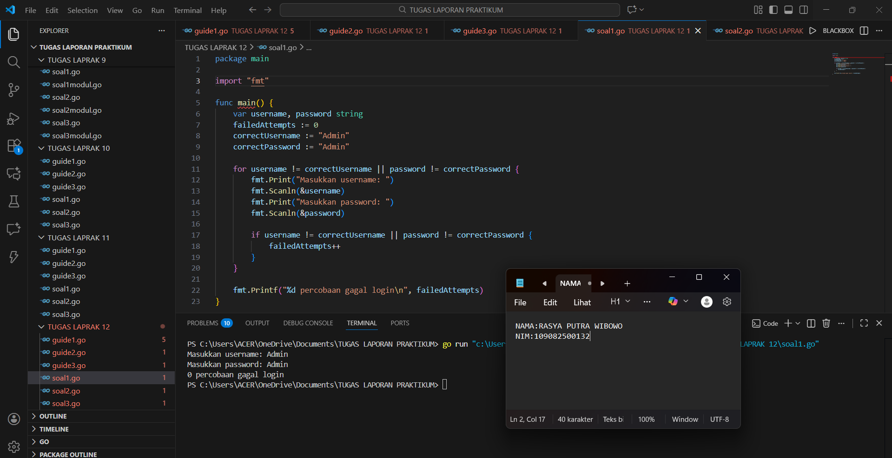

Deskripsi Program
Program Go ini mensimulasikan penghitung percobaan login. Program ini meminta nama pengguna dan kata sandi pengguna, membandingkannya dengan kredensial yang benar ("Admin" untuk keduanya), dan menambahkan penghitung failedAttemptsjika salah satu salah. Program ini terus meminta hingga nama pengguna dan kata sandi benar. Terakhir, program ini mencetak jumlah total percobaan login yang gagal.

- Tugas 2

Source code
package main

import "fmt"

func main() {
var number int
fmt.Print("Masukkan bilangan bulat positif: ")
fmt.Scanln(&number)

for number > 0 {
digit := number % 10
fmt.Println(digit)
number /= 10
}
fmt.Println()
}

Screenshoot program
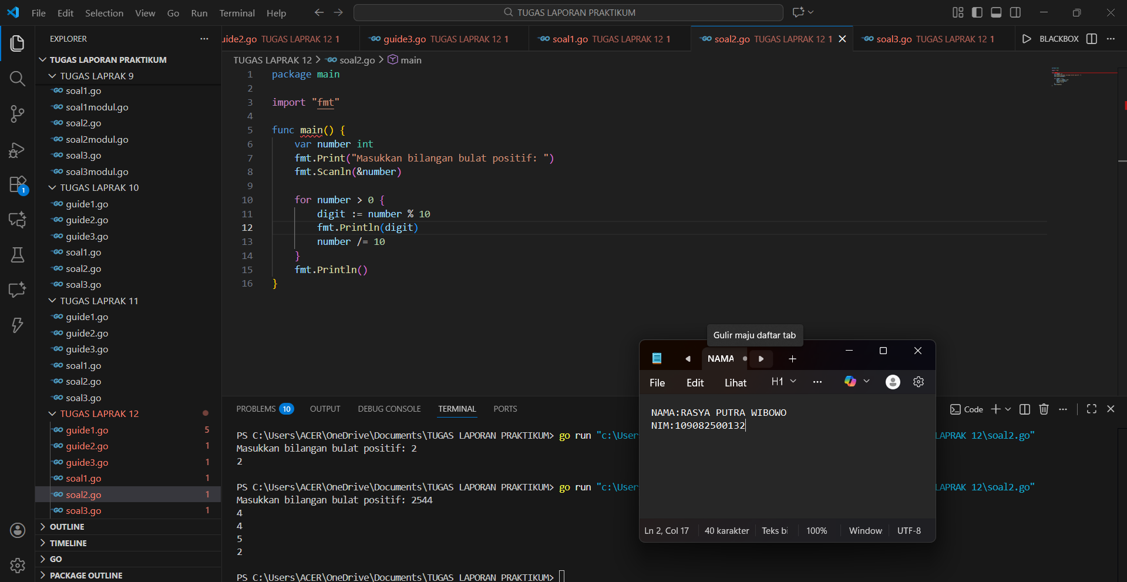

Deskripsi Program
Program Go ini mengambil bilangan bulat positif sebagai masukan dan mencetak setiap digitnya pada baris terpisah, dimulai dari digit paling tidak penting (paling kanan) dan berlanjut ke digit paling penting (paling kiri).

- Tugas 3
Source code
package main

import "fmt"

func main() {
var x, y int

fmt.Scan(&x, &y)

hasil := 0
temp := x

for temp >= y {
temp = temp - y
hasil++
}

fmt.Println(hasil)
}

Screenshoot program

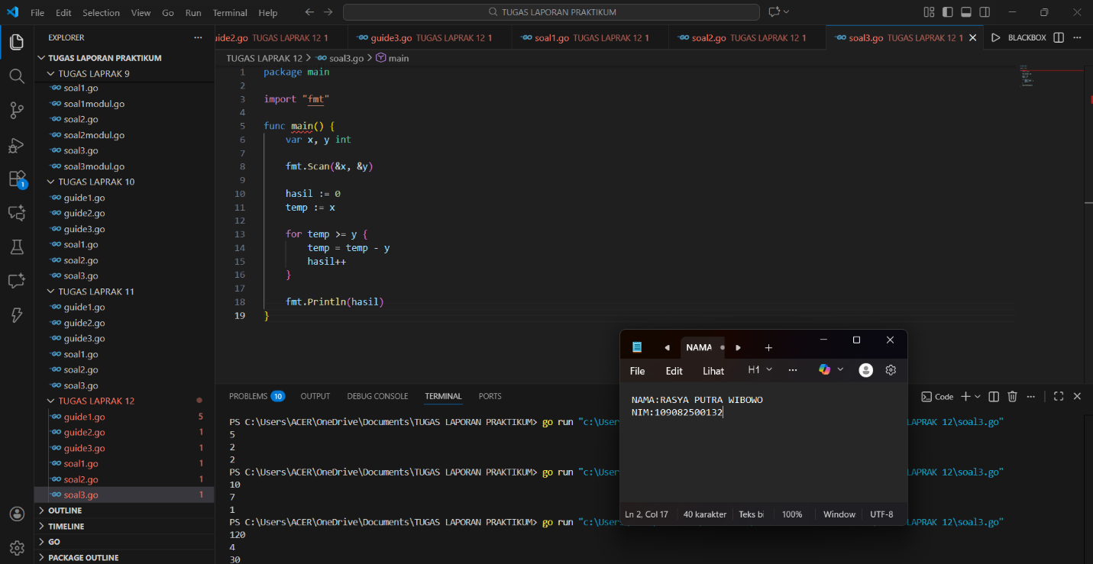

Deskripsi Program
Program Go ini menghitung pembagian bilangan bulat (hasil bagi) dari dua bilangan (x dan y) tanpa menggunakan operator pembagian. Program ini menerima dua masukan bilangan bulat, x dan y. Kemudian, program ini berulang kali mengurangi y dari x hingga x kurang dari y. Banyaknya pengurangan yang dilakukan merupakan hasil bagi, yang kemudian dicetak.

